INSTITUT NATIONAL AGRONOMIQUE DE TUNISIE
Ecole Doctorale Sciences et Techniques de L’Agronomie et de l’Environnement
THESE DE DOCTORAT EN SCIENCES AGRONOMIQUES

Spécialité …………………………..………….……..
Titre de la thèse

Soutenue publiquement par
Prénom NOM
Jour mois année à INAT

Devant le jury composé de

Mme/M. Prénom NOM, Titre, Institution Président
Mme/M. Prénom NOM, Titre, Institution Directeur de thèse
Mme/M. Prénom NOM, Titre, Institution Rapporteur
Mme/M. Prénom NOM, Titre, Institution Rapporteur
Mme/M. Prénom NOM, Titre, Institution Examinateur
Mme/M. Prénom NOM, Titre, Institution Membre invité

Prénom et Nom– Titre de la thèse

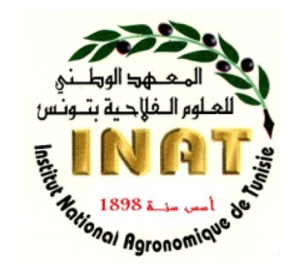

Résumé :

Mots clés :

Abstract :

Keywords :

